

**ESCUELA NORMAL DE EDUCACIÓN PREESCOLAR**

**TRABAJO DOCENTE E INNOVACIÓN**

PROFRA: DOLORES PATRICIA SEGOVIA GÓMEZ

**EVIDENCIA DE APRENDIZAJE:** UNIDAD 2

**EVIDENCIA DE APRENDIZAJE:** Planeación Didáctica.

COMPETENCIAS A DESARROLLAR:

*Elabora proyectos que articulan diversos campos disciplinares para desarrollar un conocimiento integrado en los alumnos.

*Diseña estrategias de aprendizaje basadas en las tecnologías de la información y comunicación de acuerdo con el nivel escolar de los alumnos.

*Aplica metodologías situadas para el aprendizaje significativos de las diferentes áreas disciplinarias o campos formativos.

COMPETENCIA DE PERFIL DE EGRESO:

*Diseña planeaciones didácticas, aplicando sus conocimientos pedagógicos y disciplinares para responder a las necesidades del contexto en el marco del plan y programas de estudios de educación básica.

* Aplica críticamente el plan y programas de estudio de la educación básica para alcanzar los propósitos educativos y contribuir al pleno desenvolvimiento de las capacidades de los alumnos.

*Emplea la evaluación para intervenir en los diferentes ámbitos y momentos de la tara educativa.

*Utiliza recursos de la investigación educativa para enriquecer la práctica docente, expresando su interés por la ciencia y la propia investigación.

**NOMBRE DE LA ALUMNA:**

**N.L.:**

**Grado: Sección**:

**SALTILLO COAH NOVIEMBRE 2018**



**ESCUELA NORMAL DE EDUCACIÓN PREESCOLAR**

Rubrica para planeación

Nombre de la alumna_______________________________________________________________

Grado______ Sección_______ N.L._______

|  |  |  |  |  |
| --- | --- | --- | --- | --- |
| **INDICADOR** | **BIEN (3)** | **REGULAR (2)** | **INSUFICIENTE (1)** | **PUNTAJE** |
| **CONTENIDO** | Todos los contenidos son congruentes y se relacionan con los aprendizajes esperados de los campos y áreas a trabajar | La mayoría de los contenidos permiten el logro de los aprendizajes esperados de los campos y áreas a trabajar | Los contenidos son insuficientes para el logro de los aprendizajes esperados de los campos y áreas a trabajar |  |
| **ACTIVIDADES DE INICIO** | Las actividades de inicio permiten identificar los saberes previos de los alumnos | La mayoría de las actividades de inicio permiten identificar los saberes previos de los niños para relacionar sus experiencias con los contenidos | Las actividades de inicio no permiten identificar los saberes previos de los niños para relacionarlo con los contenidos a abordar |  |
| **ACTIVIDADES DE DESARROLLO** | Las actividades de desarrollo permiten el fortalecimiento de los aprendizajes esperados para llegar a alcanzar las competencias a desarrollar | La mayoría de las actividades de desarrollo permiten la ejercitación de los aprendizajes para adquirir conocimientos de forma sistemática y aplicarla en diferentes contextos | Las actividades de desarrollo no permiten la ejercitación para adquirir los conocimientos y aplicarla en los contextos determinados |  |
| **ACTIVIDADES DE CIERRE** | Las actividades de cierre permiten identificar lo aprendido por los alumnos | La mayoría de las actividades de cierre permite identificar lo aprendido por los alumnos | Las actividades de cierre no permiten identificar lo que el alumno aprendió |  |

**ESCUELA NORMAL DE EDUCACIÓN PREESCOLAR DEL**

**ESTADO DE COAHUILA DE ZARAGOZA**



**Nombre del Alumno Practicante:** Paulina Alejandra Realme Salas

**Grado:** 3° **Sección:** “A” **Número de Lista:** 16

**Institución de Práctica:** “Jardín de niños Guadalupe González Ortiz”

**Clave:** 05EJN0097C **Zona Escolar:** 103

**Grado en el que realiza su práctica:** 2° “A”

**Nombre del Educador(a) Titular:** Laura Patricia Rojas Garza

**Total de niños:** 32

**Niños:** 15 **Niñas:** 17

**Periodo de Práctica:** 26 de Noviembre – 7 de Diciembre

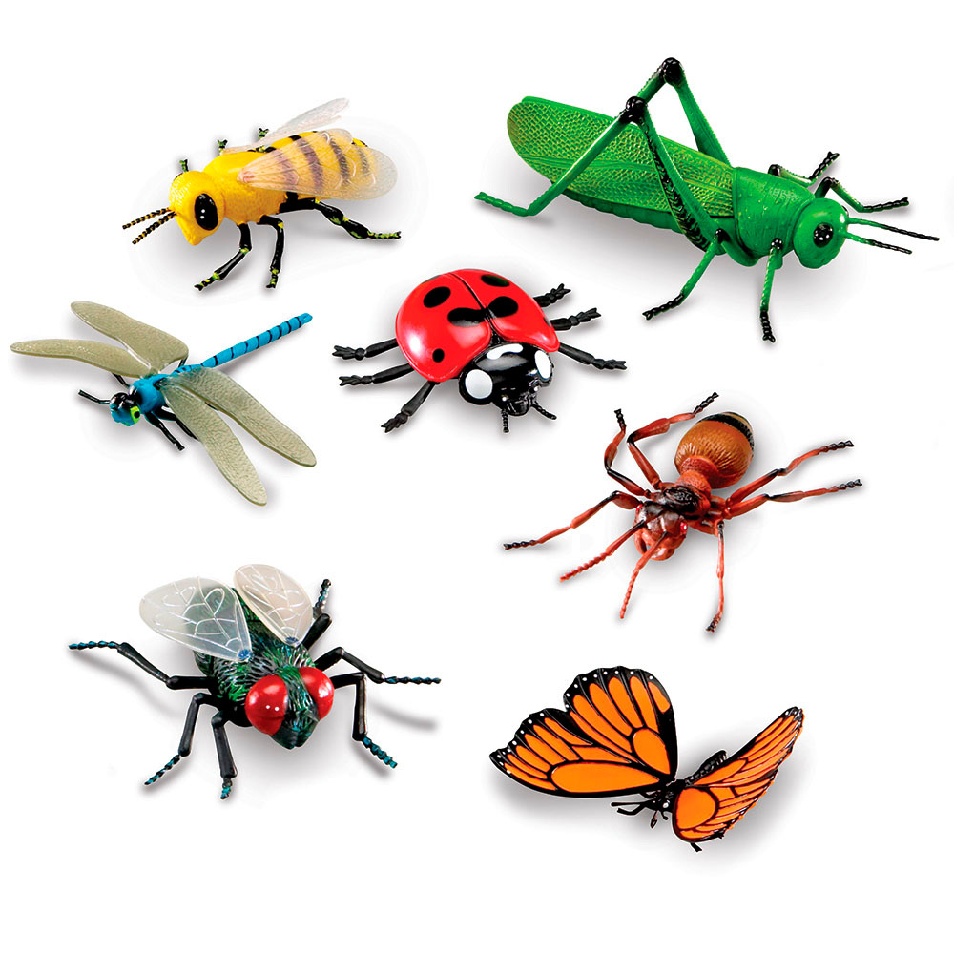**Jugando a conocer los insectos**

**Propósito de la Jornada de Práctica:**

Diseñar y aplicar actividades adecuadas para el segundo grado de preescolar a través de ambientes de aprendizaje en la institución de práctica, que me generara un aprendizaje mayor a futuro.

**Propósito de la Situación Didáctica:**

Generar en el niño preescolar los aprendizajes rectores además de favorecer la convivencia, se pretende que el niño identifique su nombre en diversos portadores o lugares, además de contar colecciones no mayores a 20, sin omitir la importancia de la exploración y comprensión del mundo social que se trabaja inmersa en la temática de los insectos.

**Nombre Situación Didáctica:** Jugando a conocer los insectos

**Fecha:** 26 de Noviembre – 29 de Noviembre

|  |  |  |
| --- | --- | --- |
| **Campo de Formación Académica**   * Lenguaje y Comunicación * Pensamiento Matemático * Exploración y Comprensión del Mundo Natural y Social | Organizador Curricular 1 | Aprendizaje esperado |
| Literatura | Identifica su nombre escrito en diferentes portadores o lugares. |
| Organizador Curricular 2 |
| Producción, interpretación e intercambio de narraciones |

|  |  |  |
| --- | --- | --- |
| **Campo de Formación Académica**   * Lenguaje y Comunicación * Pensamiento Matemático * Exploración y Comprensión del Mundo Natural y Social | Organizador Curricular 1 | Aprendizaje esperado |
| Número, algebra y variación. | Cuenta colecciones no mayores a 20 |
| Organizador Curricular 2 |
| Número |

|  |  |  |
| --- | --- | --- |
| **Áreas de Desarrollo Personal y Social**   * Artes * Educación Socioemocional * Educación física | Organizador Curricular 1 | Aprendizaje esperado |
| Colaboración | Convive, juega y trabaja con distintos compañeros. |
| Organizador Curricular 2 |
| Inclusión |

**Distribución de horas lectivas por semana de Campos Formativos y Áreas de Desarrollo Personal y Social.**

|  |  |  |  |  |
| --- | --- | --- | --- | --- |
| **Periodos Anuales**  **1º y 2º** | **Periodos**  **Anuales**  **3º** | **Campo de Formación Académica/ Áreas de Desarrollo Personal y Social** | **Horas por semana**  **1º y 2º** | **Horas por semana**  **3º** |
| 140 | 100 | Lenguaje y Comunicación | 3 | 2 |
| 80 | 80 | Pensamiento Matemático | 2 | 2 |
| 80 | 80 | Exploración y Comprensión del Mundo Natural y Social | 2 | 2 |
| 90 | 60 | Educación Socioemocional | 2 | 1 |
| 90 | 60 | Artes | 2 | 1 |
| 40 | 40 | Educación Física | 1 | 1 |

**Cronograma Semanal: 26 de Noviembre – 29 de Noviembre**

|  |  |  |  |  |
| --- | --- | --- | --- | --- |
| **LUNES** | **MARTES** | **MIERCOLES** | **JUEVES** | **VIERNES** |
| Honores a la bandera  8:45 – 9:00 | Activación física  8:45 – 9:00 | Activación física  8:45 – 9:00 | Activación física  8:45 – 9:00 | Activación física  8:45 – 9:00 |
| “Encuentra tu insecto”  9:00 – 9:15 | Educación artística  9:00 – 9:30 | Adivina adivinador  9:00 – 9:15 | El mural de las arañas  9:00 – 9:15 | Consejo Técnico |
| Los insectos  9:15 – 9:45 | La Catarina  9:30 – 9:50 | La abeja  9:15 – 9:40 | La araña  9:15 – 9:25 |
| Clasificación de insectos  9:45 – 10:15 | Los puntos de las catarinas  9:50 – 10:10 | La avispa  9:40 – 10:05 | Trabalenguas de la araña  9:25 – 9:40 |
| Las mascotas  10:15 – 10:30 | Lanza, cuenta y agrega  10:10 – 10:25 | Diferencias  10:05 – 10:30 | Taller: Elabora una araña  9:40 – 10:00 |
| Asamblea final  9:55 – 10:00 |
| Asamblea final  10:25 – 10:30 | Educación física  10:00 – 10:30 |
| RECESO 10:30 – 11:00 | | | | |
| Las hormigas  11:00 – 11:15 | CLUB  11:00 – 11:30 | Rincones de insectos  11:00 – 11:55 | CLUB  11:00 – 11:30 |  |
| Rima de la hormiga  11:15 – 11:25 |
| Asamblea final  11:25 – 11:30 | CLUB  11:30 – 12:00 | Asamblea final  11:55 – 12:00 | CLUB  11:30 – 12:00 | Educación artística  11:30 – 12:00 |
| Educación física  11:30 – 12:00 |

**Secuencia de Situación Didáctica**

|  |  |  |  |
| --- | --- | --- | --- |
| **Lunes 26 de Noviembre de 2018** | | | |
| **Momentos** | **Actividades, Organización y Consignas** | **Recursos** | **Aprendizaje Esperado** |
| **INICIO** | * **Honores a la bandera**   **Inicio:** Sale en orden al patio.  **Desarrollo:** Mantiene una actitud de respeto y orden durante la ceremonia.  **Cierre:** Entra al salón  **Evaluación:** Comportamiento y actitud   * **Encuentra tu insecto**   **Inicio:** Observa grupalmente los diferentes insectos y reconoce el que tenga su nombre.  **Desarrollo:** Escucha las consignas de cómo se lleva a cabo la actividad.  **Cierre:** Plática sobre cómo puede llevar a cabo estas actividades para ganar una estrella.  **Evaluación:** Identifica el nombre en diversos portadores | **-**Estrellas  -Insectos con el nombre | Identifica su nombre escrito en diferentes portadores o lugares. |
| **DESARROLLO** | * **Los insectos**   **Inicio:** Responde grupalmente a preguntas como ¿Qué sabes de los insectos? ¿Cuáles insectos conoces?  **Desarrollo:** Escucha la explicación grupal de que son los insectos y que características tienen.  Escucha consignas para salir al patio a explorar y buscar insectos.  **Cierre:** Platica sobre los insectos que encontró en el jardín.  **Evaluación:** Observa y comenta de seres vivos utilizando registros propios   * **Clasificación de insectos**   **Inicio:** Escucha grupalmente y observa los diversos tipos de insectos que existen.  **Desarrollo:** Participa en la clasificación grupal de los insectos según sus características.  **Cierre:** Menciona cuales insectos ya conocía y cuál le parece más interesante.  **Evaluación:** Expresa ideas sobre diversos temas y atiende a lo que se dice   * **Las mascotas**   **Inicio:** Escucha las consignas dadas para realizar la actividad individual  **Desarrollo:** Escoge un insecto de plástico que sea de su agrado y le pone un nombre, lo pone dentro de su bolsa con gel y diamantina.  **Cierre:** Pone él insecto en el casillero con su nombre  **Evaluación:** Identifica su nombre y convive con distintos compañeros   * **La hormiga**   **Inicio:** Observa la imagen que se presentó al grupo y dice que insecto es.  Comenta que sabe sobre las hormigas y donde las ha visto.  **Desarrollo:** Escucha algunas características de la hormiga.  **Cierre:** Menciona lo que le pareció más interesante sobre las hormigas.  **Evaluación:** Expresa con eficacia sus ideas acerca de diversos temas   * **Aprendiendo rimas**   **Inicio:** Platica grupalmente sobre si conoce que son las rimas y cuáles conoce. Escucha características de la rima.  **Desarrollo:** Observa el ejemplo de la rima y escucha como se lee. Separa palabra por palabra para comprender mejor de lo que trata. Encuentra las palabras que riman.  **Cierre:** Repite la rima después de la maestra. Solos en voz alta mencionan la rima.  **Evaluación:** Dice rimas | -Imágenes de insectos  -Imágenes de los diferentes insectos con nombres  - Cartel con divisiones para la  - Insectos de plástico  - Bolsas  - Gel  -Diamantina  -Portadores para él casillero  -Imagen de hormigas  - Imagen de las partes de una hormiga  - Imágenes de características de hormigas  Cartel con rima escrita de la hormiga con imágenes. | Comunica sus hallazgos al observar seres vivos, fenómenos y elementos naturales, utilizando registros propios y recursos impresos.  Expresa con eficacia sus ideas acerca de diversos temas y atiende lo que se dice en interacciones con otras personas  -Identifica su nombre escrito en diferentes portadores o lugares.  **-** Convive, juega y trabaja con distintos compañeros.  Expresa con eficacia sus ideas acerca de diversos temas y atiende lo que se dice en interacciones con otras personas  Dice rimas, canciones, trabalenguas, adivinanzas y otros juegos del lenguaje |
| **CIERRE** | * **Asamblea final**   **Inicio:** Escucha las consignas de cómo se realiza la actividad.  **Desarrollo:** Participa y platica sobre lo que aprendió en el día y que le llamó más la atención.  **Cierre:** Escucha atentamente a los compañeros y respeta los turnos para hablar. | Incluir los instrumentos de evaluación | Convive, juega y trabaja con distintos compañeros. |

|  |
| --- |
| **Adecuaciones Curriculares:** |

|  |
| --- |
| **Observaciones:** |

|  |  |  |  |
| --- | --- | --- | --- |
| **Martes 27 de Noviembre de 2018** | | | |
| **Momentos** | **Actividades, Organización y Consignas** | **Recursos** | **Aprendizaje Esperado** |
| **INICIO** | * **Activación física**   **Inicio:** Sale al patio  **Desarrollo:** Realiza los ejercicios  **Cierre:** Entra al salón   * **La catarina**   **Inicio:** Observa la imagen y dice que insecto es. Comenta que sabe sobre las catarinas y donde las ha visto.  **Desarrollo:** Escucha las características de la catarina.  **Cierre:** Menciona lo que le pareció más interesante de las catarinas.  **Evaluación:** Expresa sus ideas sobre diversos temas | Imágenes de catarinas y escritura de su nombre | Expresa con eficacia sus ideas acerca de diversos temas y atiende lo que se dice en interacciones con otras personas |
| **DESARROLLO** | * **Los puntos de la catarina**   **Inicio:** Observa el material y escucha las consignas dadas para trabajar individualmente.  **Desarrollo:** Deposita dentro de las catarinas la cantidad de pompones que se indique.  **Cierre:** Comenta que se le dificulto al momento de realizar la actividad.  **Evaluación:** Cuenta colecciones   * **Lanza, cuenta y agrega**   **Inicio:** Escucha las consignas para realizar la siguiente actividad.  **Desarrollo:** Lanza el dado por equipos y poner los puntos que corresponden en las catarinas  **Cierre:** Comenta que se les dificulto de la actividad.  **Evaluación:** Cuenta colecciones | - Catarinas con botellas  - Pompones  **-** Dados  - Catarinas  - Círculos | Cuenta colecciones no mayores a 20  Cuenta colecciones no mayores a 20 |
| **CIERRE** | * **Asamblea final**   **Inicio:** Observa a la lagartija preguntona y sentarse en círculo para responder  **Desarrollo:** Responde las preguntas que se hacen. Respeta la opinión de los compañeros.  **Cierre:** Aplaude por el trabajo realizado durante el día  **Evaluación:** Convive y trabaja con distintos compañeros | Incluir los instrumentos de evaluación | Convive, juega y trabaja con distintos compañeros. |

|  |
| --- |
| **Adecuaciones Curriculares:** |

|  |
| --- |
| **Observaciones:** |

|  |  |  |  |
| --- | --- | --- | --- |
| **Miércoles 28 de Noviembre de 2018** | | | |
| **Momentos** | **Actividades, Organización y Consignas** | **Recursos** | **Aprendizaje Esperado** |
| **INICIO** | * **Activación física**   **Inicio:** Sale al patio  **Desarrollo:** Realiza los ejercicios  **Cierre:** Entra al salón   * **Adivina, adivinador**   **Inicio:** Platica grupalmente sobre si conoce que son las adivinanzas y en donde las han oído. Escucha características de la adivinanza.  **Desarrollo:** Observa el ejemplo de la adivinanza. Menciona las posibles respuestas. Comenta por qué cree que esa es la respuesta.  **Cierre:** Comparte con los compañeros adivinanzas que ya conozca.  **Evaluación:** Juega a las adivinanzas | - Cartel con adivinanza escrita  - tarjeta con imagen de la respuesta | Dice rimas, canciones, trabalenguas, adivinanzas y otros juegos del lenguaje. |
| **DESARROLLO** | * **La abeja**   **Inicio:** Comenta grupalmente lo que conoce acerca de las abejas  **Desarrollo:** Escucha con atenciónla explicación de las abejas  **Cierre:** Comenta que le pareció más interesante  **Evaluación:** Expresa ideas acerca de diversos temas   * **La avispa**   **Inicio:** Platicalo que sabe sobre las avispas  **Desarrollo:** Escucha con atención las características de las avispas  **Cierre:** Comenta que no sabía sobre las avispas  **Evaluación:** Expresa ideas acerca de diversos temas   * **Diferencias entre ambas**   **Inicio:** Observa las imágenes de la abeja y la mariposa  **Desarrollo:** Comenta y reconoce las diferencias que hay entre una y otra  **Cierre:** Menciona cual le gusto más y porque  **Evaluación:** Identifica diferencias al observar seres vivos.   * **Rincones**   **Inicio:** Escucha consignas para trabajar en cada uno de los rincones  **Desarrollo:**  **1er rincón: “Las letras”**   * Cuántas letras tiene mi nombre.   **Inicio:** Reconoce el portador con nombre propio.  **Desarrollo:** Escribe el nombre letra por letra en la tabla  **Cierre:** Cuenta cuantas letras tiene su nombre.   * El nombre del insecto   **Inicio:** Observa las tarjetas con imágenes de insectos  **Desarrollo:** Elige un portador que contenga el nombre de algún insecto  **Cierre:** Forma el nombre de un insecto.  2do rincón: **“Conteo”**   * Contando abejas * **Inicio:** Toma la imagen de un panal de abeja. * **Desarrollo:** Observa las abejas y cuenta cuántas tiene su panal. * **Cierre**: Coloca dentro del espacio correspondiente, el número escrito de la cantidad de abejas que se encuentran dentro de el. * Encontrando parejas * **Inicio:** Observa las tarjetas. Toma una tarjeta con la imagen de un panal a la mitad que contiene un número escrito. * **Desarrollo:** Trata de encontrar la otra mitad que le falta tomando la tarjeta con un panal a la mitad que contiene cierta cantidad de abejas. * **Cierre:** Une las dos mitades, cuenta el total de abejas que tiene y verifica si está correcta la pareja.   **3er rincón: “Las manchas de la catarina”**   * ¿Dónde van las catarinas?   **Inicio:** Observa y toma el material correspondiente  **Desarrollo:** Cuenta cuantas manchas tiene cada catarina para ubicarla en el número que corresponde  **Cierre:** Enrosca la ficha en el número que considera correcto.   * Coloca el número correcto de manchitas de la catarina, utilizando los pompones.   **4to rincón: Contando insectos**   * ¿Dónde hay…?   **Inicio:** Elige alguna plantilla para trabajar  **Desarrollo:** Cuenta las colecciones de insectos que hay en los diferentes recuadros  **Cierre:** Encierra los recuadros de las imágenes en donde haya el número de insectos que se piden según él número de arriba.   * ¿Cuántos insectos hay?   **Inicio:** Elige una tarjeta de trabajo  **Desarrollo:** Cuenta los insectos que hay en cada recuadro  **Cierre:** Pone el número que corresponde en cada recuadro según los insectos.  **Cierre:** Comenta que rincón le gusto más y porque  **Evaluación:** Cuenta colecciones e identifica su nombre | - Imágenes de la abeja y sus características    - Imágenes de la avispa y sus características    - Imágenes de la abeja y la avispa  -Portador del nombre  -Tabla de números  -Marcadores  -Tarjetas con imagen de insectos y nombre  - Alfabeto móvil  -Panal de abejas  -Marcador  -Memorama de panal/abejas  -Taparroscas  -Catarinas con número  -Pompones  -Hoja de trabajo  -Marcador  -Tarjeta de trabajo  -Marcador | Expresa con eficacia sus ideas acerca de diversos temas y atiende lo que se dice en interacciones con otras personas.  Expresa con eficacia sus ideas acerca de diversos temas y atiende lo que se dice en interacciones con otras personas  Comunica sus hallazgos al observar seres vivos, fenómenos y elementos naturales, utilizando registros propios y recursos impresos.  -Identifica su nombre escrito en diferentes portadores o lugares.  - Cuenta colecciones no mayores a 20  Cuenta colecciones no mayores a 20  Cuenta colecciones no mayores a 20  Cuenta colecciones no mayores a 20 |
| **CIERRE** | * + **Asamblea final**   **Inicio:** Escucha consignas para jugar a la papa caliente  **Desarrollo:** Pasa la pelota para comenzar el juego mientras canta “pásala, pásala…”  **Cierre:** Comenta que aprendió de nuevo. | Papa caliente  Incluir los instrumentos de evaluación | Convive, juega y trabaja con distintos compañeros. |

|  |
| --- |
| **Adecuaciones Curriculares:** |

|  |
| --- |
| **Observaciones:** |

|  |  |  |  |
| --- | --- | --- | --- |
| **Jueves 29 de Noviembre de 2018** | | | |
| **Momentos** | **Actividades, Organización y Consignas** | **Recursos** | **Aprendizaje Esperado** |
| **INICIO** | * **Activación física**   **Inicio:** Sale al patio  **Desarrollo:** Realiza los ejercicios  **Cierre:** Entra al salón   * + **El mural de las arañas**   **Inicio:** Reconoce su nombre dentro del mural  **Desarrollo:** Llena su mano de pintura y pone su marca, agrega la panza de la araña poniendole ojos de sticker  **Cierre:** Comenta qué le pareció la actividad, cuál fue el resultado y que utilidad le puede dar al mural  **Evaluación:** Identifica su nombre | **-** Mural de papel estraza  - Pintura  - Círculos de foamy  - Ojos de sticker | Identifica su nombre escrito en diferentes portadores o lugares. |
| **DESARROLLO** | **Nombre de la actividad:** La araña  **Inicio:** Observa la imagen y dice que insecto es. Comenta que sabe sobre las arañas y donde las ha visto.  **Desarrollo:** Escucha las características de la araña.  **Cierre:** Menciona lo que le pareció más interesante sobre las arañas.  **Evaluación:** Expresa ideas sobre diversos temas  **Nombre de la actividad:** Trabalenguas de la araña  **Inicio:** Platica sobre si conoce que son los trabalenguas y en donde las han oído. Escucha características del trabalenguas.  **Desarrollo:** Observa el ejemplo del trabalenguas. Escucha como se dice. Repite después de la maestra. Solos mencionan el trabalenguas en voz alta.  **Cierre:** Comparte con los compañeros trabalenguas que ya conozca.  **Evaluación:** Dice trabalenguas  **Nombre de la actividad:** Taller “Elabora una araña”  **Inicio:** Escucha consignas sobre lo que se va a elaborar individualmente  Escucha los materiales que se van a utilizar  **Desarrollo:** Sigue los pasos para ir realizando la araña  **Cierre:** Juega al gatito sobre la araña  **Evaluación:** Convive y trabaja con distintos compañeros | - Imágenes de arañas  - Trabalenguas de la araña  - Platos desechables  - Líneas de foamy  - Base de araña | Expresa con eficacia sus ideas acerca de diversos temas y atiende lo que se dice en interacciones con otras personas  Dice rimas, canciones, trabalenguas, adivinanzas y otros juegos del lenguaje.  Convive, juega y trabaja con distintos compañeros. |
| **CIERRE** | **Nombre de la actividad:** La telaraña  **Inicio:** Escucha consignas para jugar a la telaraña grupalmente  **Desarrollo:** Juega a la telaraña lanzando y comentando que fue lo que más le gusto  **Cierre:** Entregamos las mascotas a los niños que cumplieron con las reglas | -Estambre  Incluir los instrumentos de evaluación | Convive, juega y trabaja con distintos compañeros. |

|  |
| --- |
| **Adecuaciones Curriculares:** |

|  |
| --- |
| **Observaciones:** |

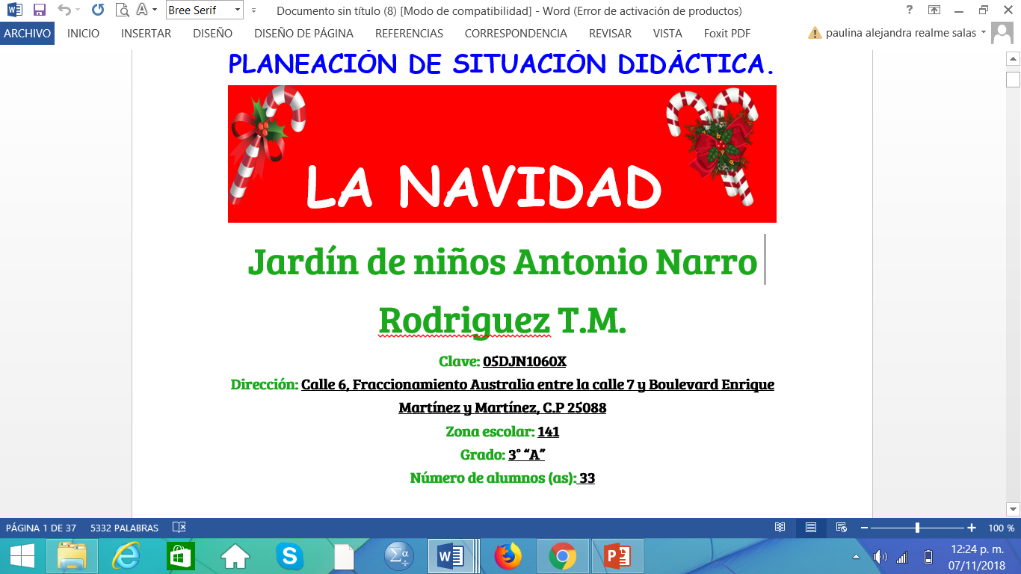

**___________________________ ________________________**

**Firma del alumno(a) Firma del educador (a)**

**_____________________________**

**Firma de asesor de**

**Propósito de la Jornada de Práctica:**

Diseñar y aplicar actividades adecuadas para el segundo grado de preescolar a través de ambientes de aprendizaje en la institución de práctica, que me generara un aprendizaje mayor a futuro.

**Propósito de la Situación Didáctica:**

Generar en el niño preescolar los aprendizajes rectores además de favorecer la convivencia en todo momento, se pretende que el niño reconozca y valore costumbres y tradiciones como la navidad, expresando sus ideas. Favoreciendo también a la imaginación y la creatividad por medio de piezas musicales con las que se interactúe al cantar y bailar.

**Nombre Situación Didáctica:** Jugando a conocer los insectos

**Fecha:** 3 de Diciembre – 7 de Diciembre

|  |  |  |
| --- | --- | --- |
| **Campo de Formación Académica**   * Lenguaje y Comunicación * Pensamiento Matemático * Exploración y Comprensión del Mundo Natural y Social | Organizador Curricular 1 | Aprendizaje esperado |
| Cultura y vida social | Reconoce y valora las costumbres y tradiciones que se manifiestan en los grupos sociales a los que pertenece. |
| Organizador Curricular 2 |
| Interacciones con el entorno social |

|  |  |  |
| --- | --- | --- |
| **Campo de Formación Académica**   * Lenguaje y Comunicación * Pensamiento Matemático * Exploración y Comprensión del Mundo Natural y Social | Organizador Curricular 1 | Aprendizaje esperado |
| Oralidad | Expresa sus ideas. Participa y escucha las de sus compañeros. |
| Organizador Curricular 2 |
| Conversación |

|  |  |  |
| --- | --- | --- |
| **Áreas de Desarrollo Personal y Social**   * Artes * Educación Socioemocional * Educación física | Organizador Curricular 1 | Aprendizaje esperado |
| Apreciación estética y creatividad | Selecciona piezas musicales para expresar sus sentimientos y para apoyar la representación de personajes, cantar, bailar y jugar |
| Organizador Curricular 2 |
| Imaginación y creatividad |

**Distribución de horas lectivas por semana de Campos Formativos y Áreas de Desarrollo Personal y Social.**

|  |  |  |  |  |
| --- | --- | --- | --- | --- |
| **Periodos Anuales**  **1º y 2º** | **Periodos**  **Anuales**  **3º** | **Campo de Formación Académica/ Áreas de Desarrollo Personal y Social** | **Horas por semana**  **1º y 2º** | **Horas por semana**  **3º** |
| 140 | 100 | Lenguaje y Comunicación | 3 | 2 |
| 80 | 80 | Pensamiento Matemático | 2 | 2 |
| 80 | 80 | Exploración y Comprensión del Mundo Natural y Social | 2 | 2 |
| 90 | 60 | Educación Socioemocional | 2 | 1 |
| 90 | 60 | Artes | 2 | 1 |
| 40 | 40 | Educación Física | 1 | 1 |

**Cronograma Semanal:** Lunes 3 de Noviembre – Viernes 7 de Noviembre

|  |  |  |  |  |
| --- | --- | --- | --- | --- |
| **LUNES** | **MARTES** | **MIERCOLES** | **JUEVES** | **VIERNES** |
| Honores a la bandera  8:45 – 9:00 | Activación física  8:45 – 9:00 | Activación física  8:45 – 9:00 | Activación física  8:45 – 9:00 | Activación física  8:45 – 9:00 |
| Las estaciones del año  9:00 – 9:30 | Educación artística  9:00 – 9:30 | Cuento navideño  9:00 – 9:15 | El árbol navideño  9:00 – 9:30 | Taller de máscaras navideñas  9:00 – 9:30 |
| Cuento: llego el invierno  9:30 – 9:50 | Se acerca la navidad  9:30 – 9:50 | Aprendiendo la canción  9:15 – 9:40 | Taller de máscaras navideñas  9:30 – 9:55 |
| El invierno  9:50 – 10:10 | Rompecabezas navideño  9:50 – 10:10 | ¿Que hay dentro de los regalos?  9:40 – 10:05 | Villancicos  9:30 – 10:00 |
| ¿Cómo nos vestimos en invierno?  10:10 – 10:30 | Karaoke navideño  10:10 – 10:25 | Llego la navidad  10:05 – 10:30 | Asamblea final  9:55 – 10:00 | Proyecto científico: La nieve  10:00 - 10:30 |
| Asamblea final  10:25 – 10:30 | Educación física  10:00 – 10:30 |
| RECESO 10:30 – 11:00 | | | | |
| Rimas de invierno  11:00 – 11:20 | CLUB  11:00 – 11:30 | Rincones  11:00 – 11:55 | CLUB  11:00 – 11:30 | Taller: Hagamos una esfera navideña  11:00 – 11:50 |
| Asamblea final  11:20 – 11:30 | Asamblea final  11:50 – 12:00 |
| Educación física  11:30 – 12:00 | CLUB  11:30 – 12:00 | Asamblea final  11:55 – 12:00 | CLUB  11:30 – 12:00 | Educación artística  11:30 – 12:00 |

|  |  |  |  |
| --- | --- | --- | --- |
| **Lunes 3 de Noviembre de 2018** | | | |
| **Momentos** | **Actividades, Organización y consignas** | **Recursos** | **Aprendizaje esperado** |
| **Inicio** | * **Honores a la bandera**   **Inicio:** Sale grupalmente en orden al patio.  **Desarrollo:** Mantiene una actitud de respeto y orden durante la ceremonia.  **Cierre:** Entra al salón  **Evaluación:** Comportamiento y actitud   * **Las estaciones del año**   **Inicio:** Comenta individualmente que sabe sobre las estaciones.  Observa el video de las cuatro estaciones del año.  **Desarrollo:** Menciona características sobre cada una de las estaciones del año  Clasifica las imágenes con características de las estaciones  **Cierre:** Responde grupalmente a la pregunta ¿En qué estación estamos?  **Evaluación:** Expresa ideas y participa | -Bocina  -Micrófono   * Video de las estaciones del año   <https://www.youtube.com/watch?v=LiI0lWmgmEE> | * Expresa sus ideas. Participa y escucha las de sus compañeros. |
| **Desarrollo** | * **Cuento: Llego el invierno**   **Inicio:** Escucha el cuento titulado “llego el invierno” grupalmente  **Desarrollo:** Comenta con su compañero de que trato el cuento y algunas características que se mencionan sobre el invierno para después comentarlo grupalmente  **Cierre:** Comenta que le gusto más del cuento y que le cambiaria  **Evaluación:** Comenta ideas sobre el cuento   * **¿Cómo nos vestimos en invierno?**   **Inicio:** Comenta grupalmente que prendas utiliza para vestirse normalmente durante la temporada de invierno  **Desarrollo:** Escucha las adivinanzas y responde grupalmente a que prenda se refiere  **Cierre:** Participa en la actividad grupal encerrando únicamente las prendas que se utilizan en invierno  **Evaluación:** Reconoce y valora costumbres, participa en adivinanzas | * Cuento digital   <https://www.youtube.com/watch?v=5au40Y074lw>   * Adivinanzas de prendas * Cartel con diversas prendas de ropa | * Comenta, a partir de la lectura que escucha de textos literarios, ideas que relaciona con experiencias propias o algo que no conocía. * Reconoce y valora las costumbres y tradiciones que se manifiestan en los grupos sociales a los que pertenece. * Dice rimas, canciones, trabalenguas, adivinanzas y otros juegos del lenguaje. |
| **Cierre** | * **Rimas de invierno**   **Inicio:** Menciona durante la actividad grupal características de las rimas  **Desarrollo:** Escucha la rima del invierno e identifica las partes que riman  **Cierre:** Repite la rima con ritmo.  **Evaluación:** Dice rimas   * **Asamblea final**   **Inicio:** Escucha consignas para realizar la actividad grupalmente  **Desarrollo:** Lanza la pelota y comenta que fue lo que aprendió de nuevo  **Cierre:** Da sugerencias para trabajar mejor  **Evaluación:** Convive con distintos compañeros | * Rima del invierno * Pelota | Dice rimas, canciones, trabalenguas, adivinanzas y otros juegos del lenguaje.  Convive, juega y trabaja con distintos compañeros. |

|  |  |
| --- | --- |
| **Adecuaciones Curriculares:** | **Observaciones:** |

|  |  |  |  |
| --- | --- | --- | --- |
| **Martes 4 de Noviembre de 2018** | | | |
| **Momentos** | **Actividades, Organización y consignas** | **Recursos** | **Aprendizaje esperado** |
| **Inicio** | * **Activación física**   **Inicio:** Formarse en el patio  **Desarrollo:** Realiza los ejercicios  **Cierre:** Entra al salón   * **Se acerca la navidad**   **Inicio:** Comenta con el grupo que es la navidad y que actividades se hacen en la festividad  **Desarrollo:** Escucha de donde surge la navidad y algunas de las cosas que se realizan este día según la tradición  **Cierre:** Comenta que actividades realiza el con su familia en épocas navideñas  **Evaluación:** Expresa sus ideas y participa | * Bocina * Micrófono * Imágenes de la navidad | Expresa sus ideas. Participa y escucha las de sus compañeros. |
| **Desarrollo** | * **Rompecabezas navideño**   **Inicio:** Comenta en el grupo que son los rompecabezas, había armado alguno antes  **Desarrollo:** Arma distintos rompecabezas en pequeños grupos  **Cierre:** Dialoga en el grupo para ver que se le dificulto y cuales imágenes descubrían al armar el rompecabezas  **Evaluación:** Convive y trabaja con distintos compañeros   * **Karaoke navideño**   **Inicio:** Menciona en el grupo que es un karaoke y si han participado alguna vez en uno, además si conoce algunas canciones navideñas y cuáles.  **Desarrollo:** Escucha las consignas para realizar la actividad, se forman equipos de 6 integrantes, sacan una tarjeta y según les toque cantan una canción navideña  **Cierre:** Comentar como se sintieron al realizar la actividad  **Evaluación:** Selecciona piezas musicales para cantar | * Rompecabezas * Tarjetas con canciones navideñas * Micrófonos * Música | Convive, juega y trabaja con distintos compañeros.  Selecciona piezas musicales para expresar sus sentimientos y para apoyar la representación de personajes, cantar, bailar y jugar |
| **Cierre** | * **Asamblea final: Escarcha Caliente**   **Inicio:** Escucha consignas para realizar la actividad en grupo  **Desarrollo:** Pasa la escarcha mientras cantan “pásala, pásala…” y al que le toque la escarcha caliente platica que actividad le gusto más y porque  **Cierre:** Termina el juego cuando todos hayan participado y se da un fuerte aplauso  **Evaluación:** Convive y juega con distintos compañeros | * Escarcha | Convive, juega y trabaja con distintos compañeros. |

|  |  |
| --- | --- |
| **Adecuaciones Curriculares:** | **Observaciones:** |

|  |  |  |  |
| --- | --- | --- | --- |
| **Miércoles 5 de Noviembre de 2018** | | | |
| **Momentos** | **Actividades, Organización y consignas** | **Recursos** | **Aprendizaje esperado** |
| **Inicio** | * **Activación física**   **Inicio:** Sale al patio  **Desarrollo:** Realiza los ejercicios  **Cierre:** Entra al salón   * **Cuento navideño**   **Inicio:** Escucha el título del cuento y menciona de que cree que tratara el cuento  **Desarrollo:** Escucha grupalmente el cuento navideño de “Rodolfo el reno”  Ordena las imágenes secuenciadas del cuento  **Cierre:** Comenta de que trataba el cuento y lo comparan con lo que ellos habían dicho.  **Evaluación:** Comentar sobre la lectura del cuento literario | * Bocina * Micrófono * Audio cuento * Imágenes del cuento | Comenta, a partir de la lectura que escucha de textos literarios, ideas que relaciona con experiencias propias o algo que no conocía. |
| **Desarrollo** | * **Aprendiendo la canción**   **Inicio:** Comenta con el grupo que es un “villancico”  **Desarrollo:** Escucha con atención el villancico “Rodolfo el reno” siguiendo la letra del cartel  Repite el villancico en voz alta  **Cierre:** Canta el villancicogrupalmente  **Evaluación:** Selecciona piezas musicales para cantar   * **¿Qué hay dentro de los regalos?**   **Inicio:** Observa los regalos y cuenta cuantos regalos son grupalmente  **Desarrollo:** Abre los regalos y saca objeto por objeto haciendo el conteo de cuantas cosas contiene cada caja  **Cierre:** Ubica el número correspondiente en cada caja según la cantidad de objetos  **Evaluación:** Cuenta colecciones   * **Llego la navidad**   **Inicio:** Menciona que actividades realiza durante la cena de navidad, como hacen su festejo, quienes participan  **Desarrollo:** Reconoce grupalmente algunos objetos que se asocian con la navidad y relata anécdotas de cada uno de ellos  **Cierre:** Comentar cuál es tu parte favorita de la navidad  **Evaluación:** Reconoce y valora costumbres u tradiciones | * Villancico “Rodolfo el reno” * Bocina * Música * Regalos que dentro tengan:   Pelotas  Dulces  Carritos  Muñecas   * Objetos utilizados en navidad | Selecciona piezas musicales para expresar sus sentimientos y para apoyar la representación de personajes, cantar, bailar y jugar  Cuenta colecciones no mayores a 20  Reconoce y valora las costumbres y tradiciones que se manifiestan en los grupos sociales a los que pertenece. |
| **Cierre** | * **Rincones Navideños**   **Inicio:** Escuchar consignas para la realización de los rincones  **Desarrollo:**  1er Rincón “ Decorando el pino”   * Clasificando esferas: Clasifica las esferas de acuerdo al color * Pinos y esferas: Juega en equipo, lanza el dado por turnos y según el número que salga es el número de esferas que deberá agregar, quien tenga más esferas es quien ganara.   2do Rincón “El nombre”   * Decora la esfera: Encuentra la esfera que tiene su nombre y utiliza el material para decorarla * La nieve: Escribe su nombre en nieve   3er Rincón “Clasifica y decora”   * Clasifica según el material y la cantidad: Clasifica los materiales proporcionados en pequeños recipientes según la cantidad que se pida en cada uno * Decora: Decora el mono de nieve con los materiales que desees   4to Rincón “El número”   * Colorea: Colorea según el color establecido para cada número * Pino: Ordena las piezas del pino en secuencia lógica para formarlo   **Cierre:** Comentar cual fue el rincón que les gusto más y porque   * **Asamblea final**   **Inicio:** Forma un circulo y se sienta en el piso para dialogar  **Desarrollo:** Comenta cual fue la actividad que te gusto más  **Cierre:** Da un fuerte aplauso | * Esferas * Pino * Canastos * Esfera de cartoncillo con el nombre * Nieve * Materiales como ojos movibles, foamy, colores, recipientes y mono de nieve * Hoja, colores y piezas del pino | * Cuenta colecciones no mayores a 20 * Identifica su nombre escrito en diversos portadores o lugares * Cuenta colecciones no mayores a 20 * Cuenta colecciones no mayores a 20 * Expresa sus ideas. Participa y escucha las de sus compañeros. |

|  |  |
| --- | --- |
| **Adecuaciones Curriculares:** | **Observaciones:** |

|  |  |  |  |
| --- | --- | --- | --- |
| **Jueves 6 de Noviembre de 2018** | | | |
| **Momentos** | **Actividades, Organización y consignas** | **Recursos** | **Aprendizaje esperado** |
| **Inicio** | * **Activación física**   **Inicio:** Sale al patio  **Desarrollo:** Realiza los ejercicios  **Cierre:** Entra al salón   * **El árbol navideño**   **Inicio:** Comenta grupalmente si sabe de dónde surgió el árbol de navidad.  **Desarrollo:** Escucha la historia de cómo surgió el árbol navideño y comenta algunos datos importantes de la historia.  **Cierre:** Menciona que le pareció importante de la historia del árbol de navidad  Decorar el árbol navideño.  **Evaluación:** Expresa ideas | * Bocina * Micrófono * Historia del árbol de navidad * Imágenes de la historia | * Expresa sus ideas. Participa y escucha las de sus compañeros. |
| **Desarrollo** | * **Taller de mascaras**   **Inicio:** Escucha consignas de cómo se va a realizar el taller.  **Desarrollo:** Escucha los materiales que se van a utilizar, sigue los pasos para la elaboración de la base de la mascara  **Cierre:** Deja secar la máscara y escucha consignas para continuar al día siguiente  **Evaluación:** Convive y trabaja con distintos compañeros | * Cartel de pasos y materiales * Globos * Engrudo * Periódico | Convive, juega y trabaja con distintos compañeros. |
| **Cierre** | * **Asamblea final**   **Inicio:** Comenta las actividades que se realizaron a lo largo del día  **Desarrollo:** Participa mencionando cuál fue su actividad favorita para ganar una estrellita  **Cierre:** Da un fuerte aplauso por la participación de todos |  | Expresa sus ideas. Participa y escucha las de sus compañeros. |

|  |  |
| --- | --- |
| **Adecuaciones Curriculares:** | **Observaciones:** |

|  |  |  |  |
| --- | --- | --- | --- |
| **Viernes 7 de Noviembre de 2018** | | | |
| **Momentos** | **Actividades, Organización y consigna**  **s** | **Recursos** | **Aprendizaje esperado** |
| **Inicio** | * **Activación física**   **Inicio:** Sale al patio  **Desarrollo:** Realiza los ejercicios  **Cierre:** Entra al salón   * **Taller de máscaras navideñas**   **Inicio:** Escucha consignas para continuar con la elaboración de mascaras  **Desarrollo:** Sigue los pasos, recorta y decora la máscara navideña  **Cierre:** Muestra su producto y comenta que le pareció la actividad  **Evaluación:** Convive y trabaja con distintos compañeros | * Bocina * Micrófono * Mascaras en proceso * Pintura * Tijeras * Cartel de pasos | Convive, juega y trabaja con distintos compañeros. |
| **Desarrollo** | * **Villancicos**   **Inicio:** Escucha consignas para realizar la actividad**.**  Escucha nuevamente la canción de “Rodolfo el reno” y sigue los pasos  **Desarrollo:** Canta grupalmente la canción utilizando las máscaras realizadas en el taller siguiendo los pasos  **Cierre:** Baila la canción en otro ritmo  **Evaluación:** Selecciona piezas musicales para cantar y bailar   * **Proyecto científico: La nieve**   **Inicio:** Responde¿Porque cae nieve? ¿De dónde viene la nieve?Escucha las consignas para la realización del proyecto científico.  **Desarrollo:** Realiza el proyecto individualmente siguiendo los pasos  **Cierre:** Escucha la explicación científica de porque se tuvo esa reacción en el experimento.  **Evaluación:** Experimenta para poner a prueba supuestos e ideas | * Mascaras * Música de Rodolfo el reno * Pañales * Agua * Cartel de pasos y materiales | Selecciona piezas musicales para expresar sus sentimientos y para apoyar la representación de personajes, cantar, bailar y jugar  Experimenta con objetos y materiales para poner a prueba ideas y supuestos. |
| **Cierre** | * **Taller hagamos una esfera navideña**   **Inicio:** Observa algunas esferas navideñas ya realizadas  Escucha las consignas y los materiales para la realización de la esfera navideña  **Desarrollo:** Sigue los pasos para armar el producto final  **Cierre:** Comenta que utilidad se le puede dar a la esfera navideña  **Evaluación:** Convive y trabaja con distintos compañeros   * **Asamblea final**   **Inicio:** Usa el sombrero del habla  **Desarrollo:** Responder a los cuestionamientos  **Cierre:** Pasar el sombrero del habla | * Botellas * Algodón * Monitos navideños * Cinta * Nieve seca * Sombrero | Convive, juega y trabaja con distintos compañeros.  Convive, juega y trabaja con distintos compañeros. |

|  |  |
| --- | --- |
| **Adecuaciones Curriculares:** | **Observaciones:** |

**___________________________ ________________________**

**Firma del alumno(a) Firma del educador (a)**

**_____________________________**

**Firma de asesor de**

**Práctica profesional**